# 2022年7月

# **株式会社サイバーコア、コンピュータビジョンの国際的コンペティションCVPR 2022における**

# **「AI CITY CHALLENGE - Track 4」部門で優勝**

株式会社サイバーコア（本社：岩手県盛岡市　代表取締役社長：阿部英志　以下、「サイバーコア」）は、コンピュータビジョンの最高権威学会の国際コンペティション「CVPR 2022」における一部門「AI CITY CHALLENGE - Track4」にて優勝を飾りました。サイバーコアによるCVPRでの成果は、2018年の「iMaterialist」部門準優勝や、昨年2021年の「YouTube-VOS 2021 Challenge」での優勝を受けたプレゼンテーションに続く3度目となります。

今回サイバーコアが優勝した部門は、「Multi-Class Product Counting & Recognition for Automated Retail Checkout（小売店の自動チェックアウトにおける複数クラスの製品認識と数量カウント）」と題され、小売店のセルフレジで複数クラスの商品係数・認識の精度と処理速度を競うもの。シチュエーションはオクルージョン（重なり）、動作、アイテムの類似性、季節ごとに新規に作成されるSKU、誤検出や誤分類のコストといった現実世界のシナリオに基づいて設定されています。成果の実用的価値を最大化するため、製品認識の有効性とプログラムの実行効率の両方が各参加チームの最終スコアに貢献する設定となっており、効率と効果の合計スコアが最も高いチームが、このトラックの勝者となります。

「AI CITY CHALLENGE」コンペティションへは全体でおおよそ200チームが参加し、そのうちTrack４部門への参加チームは26チームでした。2位のチームと大きくスコアを引き離し、サイバーコアは優勝を手にしました。

チームサイバーコアは、今回の勝因について、モデルの汎用性を高めるため”Learning without Forgetting”技術を採用し、既存の畳み込みニューラルネットワーク（CNN）に新たな機能を追加したことで、トレーニングセットとかけ離れたテストセットに対して柔軟に対応できるモデルとしたこと、また、複数のモデルを掛け合わせ、それぞれの偏差を補うように工夫したことで、2位以下に大差をつけることができたのではないかと考えています。

サイバーコアのソリューションは、これまで多種多様な業界に提供してきた実績があり、自動車業界からリテールなど、多岐に渡っています。優れた独自の要素技術をベースに、それぞれの課題に適したモデルを選択し、チューニングすることで精度、処理速度、ロバスト性に優れたソリューションを提供することができます。また、それらの品質を保ったまま、最大で1/20まで計算量を縮減できる独自の軽量化技術を活用することで、負荷を最小にすることができることから、デバイス性能やシステムの可能性を最大限に引き出すことが可能です。サイバーコアは、これからもさらに最先端技術の研究開発に努め、世界中のニーズに応えていく所存です。

（参考画像：コンペ画像）

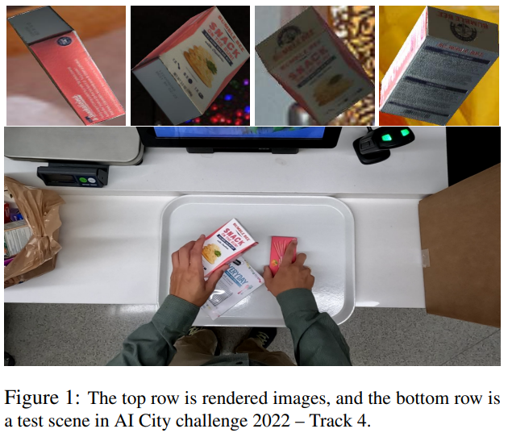

（参考ビデオ：<https://vimeo.com/user177942230/review/729048776/6d6580bf5c>）

【株式会社サイバーコアについて】

2007年に創業以来、画像AIの研究開発に専念。国際色豊かで優秀なエンジニアを多数抱え、AIの深層学習に科学的なアプローチで世界的な実績を収めています。AIの限界に果敢に挑戦し、秀逸なソリューションを数多く生み出しています。これまで、大手自動車メーカの研究開発など、画像AIの専門企業として開発に携わってきており、今後、国内外お客様のDX化推進をサポートし更なる事業拡大を目指します。

詳しくは、サイバーコアのホームページ(<https://cybercore.co.jp/>)をご参照下さい。

* 会社概要

会社名： 株式会社サイバーコア

代表者： 代表取締役CEO　　阿部　英志

* お問い合わせ先

TEL：019-681-8776（担当：田口）